**Estudio de Proyección de Empleo de ManpowerGroup para enero-marzo 2024**

**El sector tecnológico, el más optimista en sus intenciones de contratación para arranque de 2024**

* **Tecnología registra las mejores previsiones de generación de empleo, con una expectativa neta del 31%, gracias al mayor crecimiento intertrimestral nacional, 11 puntos.**
* **En España, le siguen de cerca Transporte y logística (30%), Finanzas e Inmobiliario (23%) y Energía y suministros (18%).**
* **A nivel global, a pesar de que ha reducido sus estimaciones 3 puntos con respecto al último trimestre de 2023, se mantiene como líder, con un 36%.**

**Madrid, 19 de diciembre de 2023.-**El sector de la Tecnología mantiene el optimismo sobre sus intenciones de contratación para el primer trimestre de 2024. Con un crecimiento intertrimestral de 11 puntos, este sector registra una proyección neta del 31%, el dato más positivo de todo el conjunto nacional. Asimismo, se sitúa 12 puntos por encima de la media de España (19%), según recoge **el estudio de Proyección de Empleo de ManpowerGroup**. Este resultado responde a que, para estos meses, **el 44% de las empresas del sector prevé mantener sus plantillas, mientras que el 43% tiene la intención de incrementar sus equipos y sólo un 12% prevé reducciones.**

**Myriam Blázquez**, **Directora General de Experis**, apunta que *“la siempre creciente demanda de profesionales que están viviendo las empresas tecnológicas es una muestra más del avance de la digitalización en España y es crítico darle respuesta para garantizar la competitividad de la economía de nuestro país. La tecnología juega a día de hoy un papel transversal en la actividad económica de cualquier sector y urge ampliar nuestra capacidad de generar talento IT para no comprometerla a medio y largo plazo”.*

**Tecnología, Transporte, logística y automoción y Finanzas e Inmobiliario, los sectores más optimistas**

En España, los 9 sectores analizados anticipan contrataciones en el próximo trimestre y todos mejoran las previsiones del mismo periodo del año anterior. Sin embargo, comparados con los tres últimos meses de 2023, se han debilitado en 6 de las 9 industrias, creciendo en los 3 restantes.

Al sector **Tecnológico, que lidera el ranking,** le sigue de cerca **Transporte, logística y automoción, tan solo un punto por debajo (30%)**, tras crecer en 2 puntos desde el final de 2023. Cierra el top 3 el sector **Financiero e Inmobiliario que, aunque desciende 3 puntos con respecto al último trimestre de 2023, registra para comienzos de 2024 unas previsiones de empleo del 23%.**

Tras estos, se sitúan **Energía y suministros (18%) e Industria (17%),** mientras que **Salud y farmacia, Bienes y servicios de consumo y el resto de sectores proyectan una estimación del 11%. Publicidad y comunicación es el sector menos optimista, con una previsión neta del 4%,** 8 puntos menos que en el periodo de octubre a diciembre de 2023.

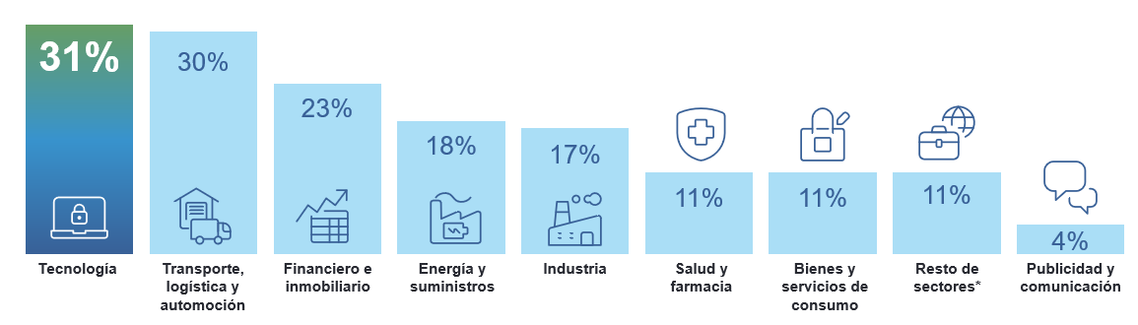

***Intención de contratación por sectores***

**IT se mantiene a la cabeza en intenciones de contratación a nivel global**

A nivel global, las previsiones generales han descendido 4 puntos con respecto al cuarto trimestre de 2023, hasta alcanzar el 26%. Sin embargo, **el sector tecnológico mantiene su posición de líder, notablemente por encima de la media con un 36%** **de proyección neta de contrataciones.** El dato essimilar al registrado para el mismo periodo de 2023, 37%, decreciendo un punto.

**Sobre el Estudio de Proyección de Empleo de ManpowerGroup:** Este estudio se basa en entrevistas realizadas a **40.077 empresas de todo el mundo -1.050 de ellas en España-**, tanto del sector público como del privado, de 41 países y territorios, y su objetivo es medir las tendencias de empleo previstas para cada trimestre. Esta muestra permite realizar un análisis por sectores y regiones -ya que están estandarizados en todos los mercados- y así ofrecer una información más detallada.

El estudio obtiene su información a partir de una única pregunta: **“¿Cómo prevé usted que cambiará el empleo total en su empresa en el próximo trimestre, hasta finales de marzo de 2024, en comparación con el trimestre actual?**”. Como resultado de comparar las compañías que tienen previsto ampliar sus equipos y las que anticipan una reducción **se obtiene un índice cuyo resultado puede ir desde -100% a 100%**.

El estudio se lleva a cabo desde hace más de 60 años con la misma pregunta y perfil de encuestados. Desde el primer trimestre de 2022, las respuestas se recopilan a través de un sistema online de doble confirmación en el que se incentiva a los participantes a completar la encuesta.

**Más información en:** <https://www.manpowergroup.es/estudios/estudio-de-proyeccion-de-empleo-de-manpowergroup-para-el-primer-trimestre-de-2024>

**ManpowerGroup** es la compañía líder mundial en soluciones de talento y tecnología. Ayuda a las organizaciones a adaptarse a un mercado del empleo en constante cambio, seleccionando, evaluando, desarrollando y gestionando el talento que necesitan para lograr sus objetivos de negocio. Apoyándose en las últimas herramientas tecnológicas, crea estrategias innovadoras para cientos de miles de empresas cada año, permitiéndoles contar con los profesionales cualificados que necesitan, al mismo tiempo que ofrece un empleo digno y sostenible a millones de personas. A través de sus distintas marcas (Manpower, Experis y Talent Solutions), aporta valor a candidatos y clientes en más de 75 países, como lleva haciendo durante más de 70 años. Además, sus políticas de diversidad, inclusión e igualdad y sus buenas prácticas de negocio son reconocidas por multitud de organizaciones.

Más información en [www.manpowergroup.es](http://www.manpowergroup.es).

**Para más información:**

|  |  |  |
| --- | --- | --- |
| **ManpowerGroup**  Dpto. Comunicación  Juan Gómez Rodríguez  Tel. 687 51 96 90  [juan.gomez@manpowergroup.es](mailto:juan.gomez@manpowergroup.es) |  | Agencia de comunicación Indie PR  **Cristina Villanueva**  Tel.: 687 14 73 60  [cristina@indiepr.es](mailto:cristina@indiepr.es) |